Министерство образования Республики Беларусь

Учреждение образования

БЕЛОРУССКИЙ ГОСУДАРСТВЕННЫЙ УНИВЕРСИТЕТ

ИНФОРМАТИКИ И РАДИОЭЛЕКТРОНИКИ

Факультет компьютерных систем и сетей

Кафедра электронных вычислительных машин

Отчёт по лабораторной работе №3

Тема: «Реализация SQL-запросов для создания схемы базы данных»

Вариант №7

Выполнил:

студент группы 150502 Былинский Н. С.

Проверила:

Игнатович А.О.

Минск 2024

1. **Постановка задачи**

В ходе выполнения лабораторной работы необходимо реализовать схему базы данных по ранее построенной реляционной схеме данных.

1. **Выполнение**

На рисунке 2.1 представлена UML-диаграмма.

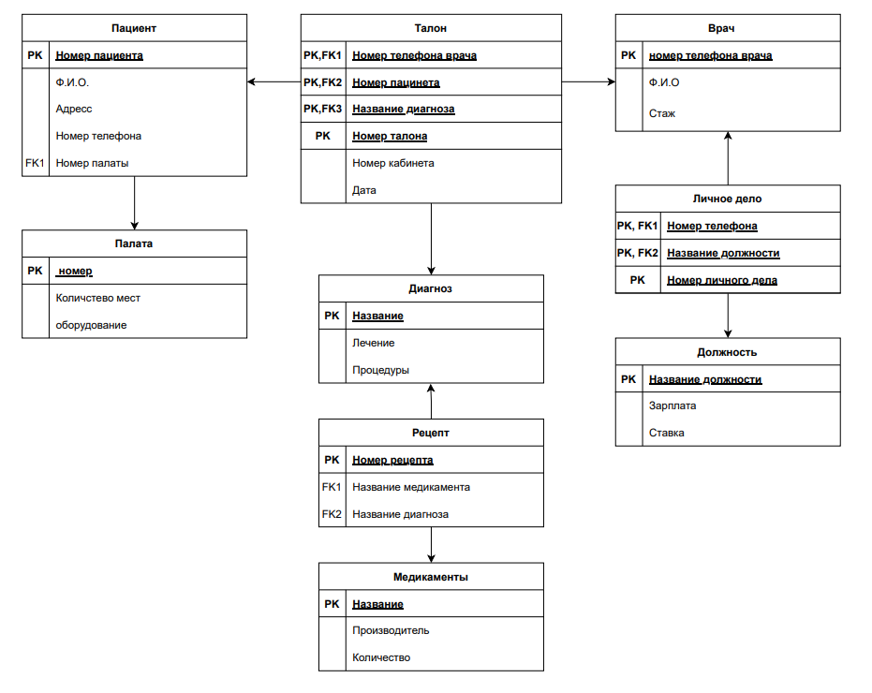

Рисунок 2.1 – UML-диаграмма

На рисунке 2.2 представлена реляционная модель.

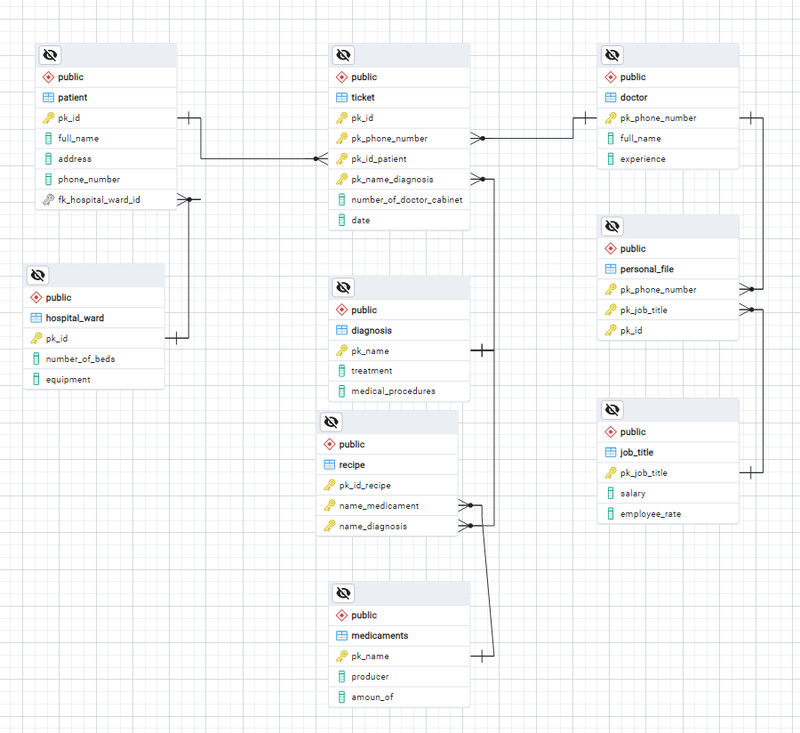

Рисунок 2.2 – Реляционная модель

На рисунке 2.3 представлен скрипт создания и добавление в таблицу полей, а также результат выполнения скрипта.

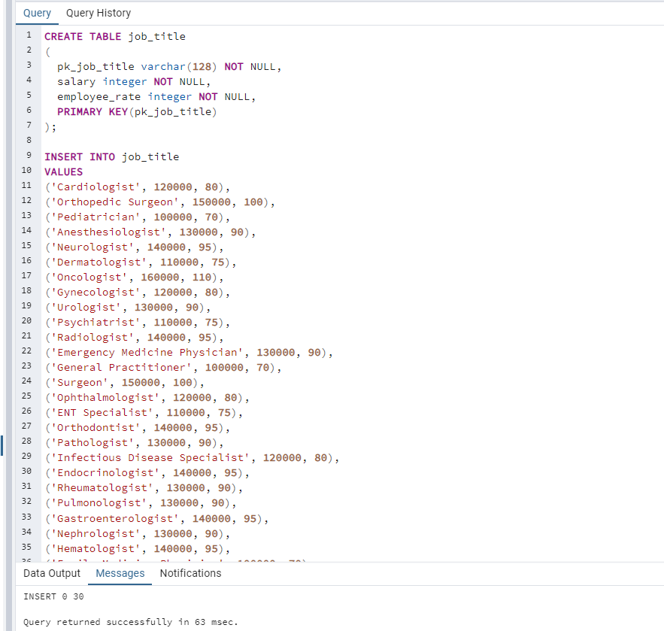

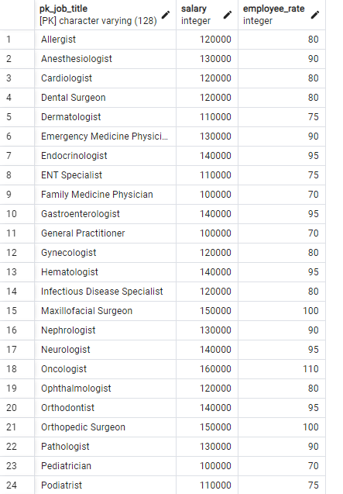

Рисунок 3.2 – скрипт создания и записи, с результатом работы

Скрипт для удаления таблицы и всех её полей данных:

DROP TABLE IF EXISTS CASCADE diagnosis;

Скрипт для добавления атрибута в таблицу:

ALTER TABLE diagnosis ADD treatment varchar(128) NOT NULL;

Скрипт для изменения типа переменной:

ALTER TABLE patient ALTER COLUMN phone_number integer NOT NULL

CHECK (phone_number>=0);

Скрипт задания ограничений внешних ключей:

ALTER TABLE ticket

ADD CONSTRAINT fk_phone_number

FOREIGN KEY (phone_number)

REFERENCES doctor(pk_phone_number);

Скрипт создания и заполнения для каждой таблицы таблицы

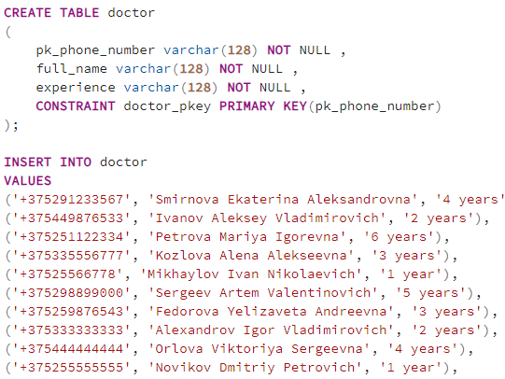

Рисунок 3.3 – скрипт создания и записи, с результатом работы

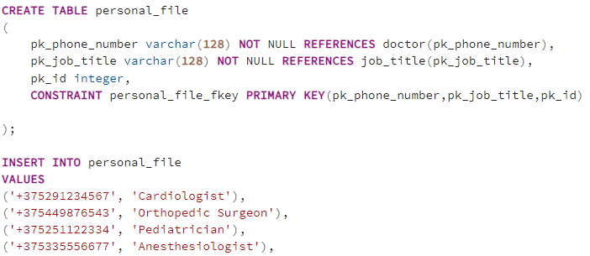

Рисунок 3.4 – скрипт создания и записи, с результатом работы

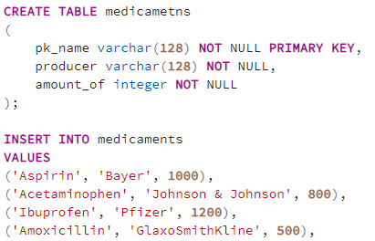

Рисунок 3.5 – скрипт создания и записи, с результатом работы

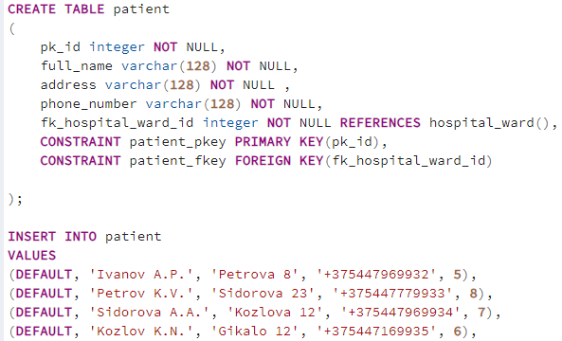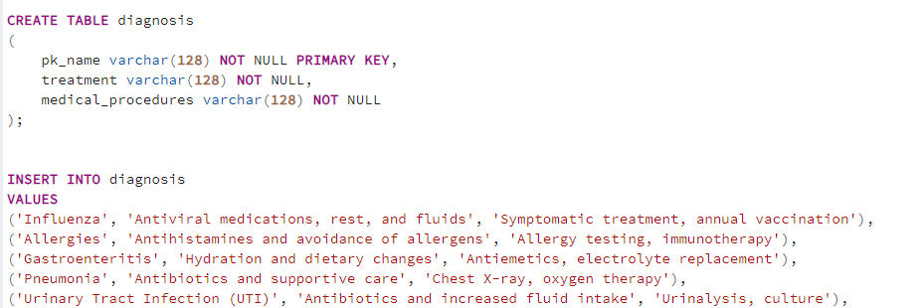

Рисунок 3.6 – скрипт создания и записи, с результатом работы

Рисунок 3.7 – скрипт создания и записи, с результатом работы

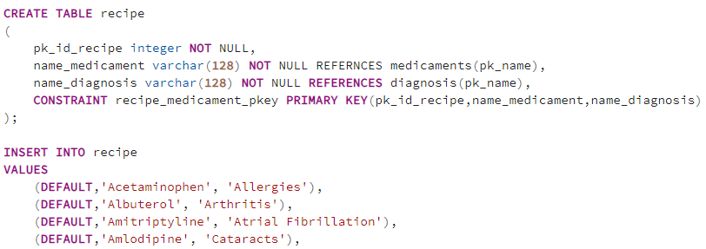

Рисунок 3.8 – скрипт создания и записи, с результатом работы

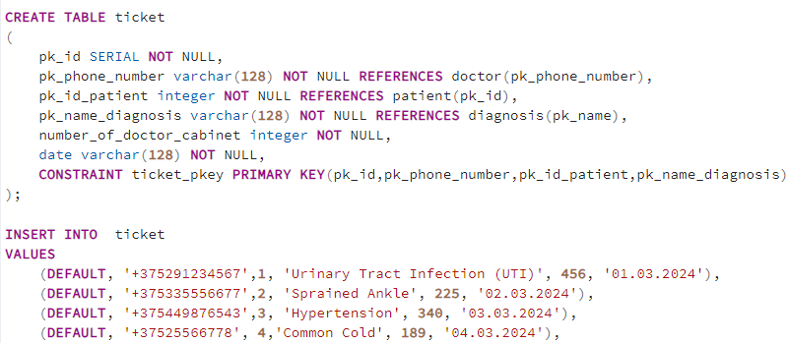

Рисунок 3.9 – скрипт создания и записи, с результатом работы

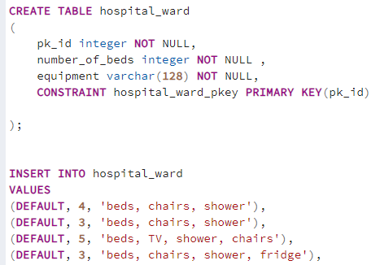

Рисунок 3.10 – скрипт создания и записи, с результатом работы